BIBLANIM
L'illustration animée du
Livre de JONAS
Réalisée par Marie-Pierre Fournier
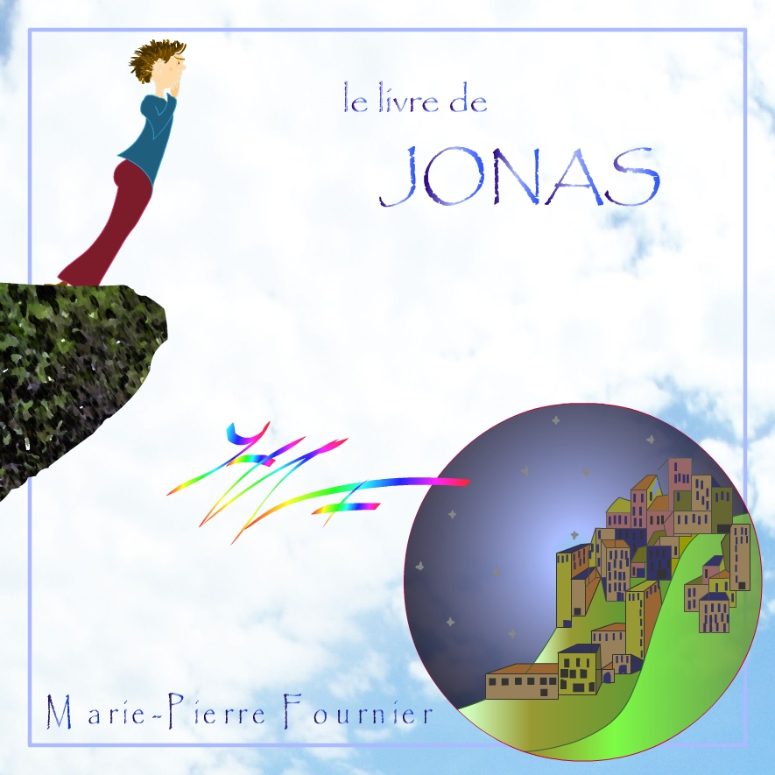
a été présentée lors de
COURANT D'ART 2008
Manifestation organisée par
L'Association ART et CULTURE
Du DIOCESE de ROUEN

Ce DVD est lisible sur lecteurs de salon et micro-ordinateur, elle est présentée en deux versions (2x13mn) : avec et sans voix-off.

Protégé par une pochette cartonnée illustrée, ce DVD est vendu 9€50 6,90€,
port compris. Si vous êtes intéressé(e) par cette BIBLANIM, remplissez le bon
ci-dessous et renvoyez le à l'adresse indiquée avec votre règlement par chèque.
www.biblanim.fr

NOM, Prénom…………………………………………………………………….

Adresse……………………………………………………………………………..
………………………………………………………………………………………

Adresse courriel ………………………………@ ……………………………….

Commande le DVD : Le Livre de JONAS.
Nombre d'exemplaires :………………….X 9€50 6,90€ port compris
Pour un montant total de : ………………€uros
Chèque à rédiger à l'ordre de : Marie-Pierre Fournier
Renvoyer ce coupon réponse et votre règlement à :
Marie-Pierre Fournier
18 rue Thiers
76160 DARNETAL

